# 石家庄市人民医院污水处理站检测报告征集供应商通知

# 我院拟对建华院区、方北院区、范西路院区污水处理站检测报告进行征集，请有意向且有承接能力的单位前来参与，报名需携带以下材料（原件及加盖公章的复印件），资料不全不予受理。

服务要求：

1. 按照环保部门和《医疗机构水污染物排放标准》要求的监测频率对污水和大气进行监测，出具相应检测报告。

2、按照国版排污许可证要求，进行相关报告的编制和上传相关数据。

# 报名需提供：

# 1.公司资质：须具备检测资质；

# 2.法定代表人参加报名的，提供法定代表人居民身份证；法定代表人授权人参加报名的，应提供法定代表人授权书及被授权人居民身份证。

# 以上资料，须在有效期内，在规定时间内送至范西路院区后勤保障部。

# 统一交资料时间为：2025年3月3日15:00

# 报名地址：石家庄市长安区范西路36号市人民医院总务科

# 联系电话：031180917056

# 总务科

# 2025年2月25日

检测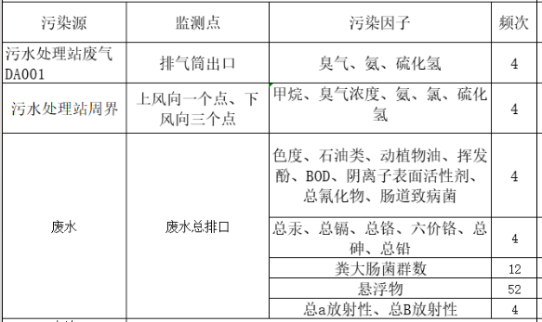项目及频次

**石家庄市人民医院污水处理站检测报告项目**

**询价报价单**

|  |  |
| --- | --- |
| 单位名称 |  |
| 报价 | 大写：小写： |
| 备注 |  |
| （单位公章） | 法定代表人（印章/签字）年 月 日 |